Bài 1
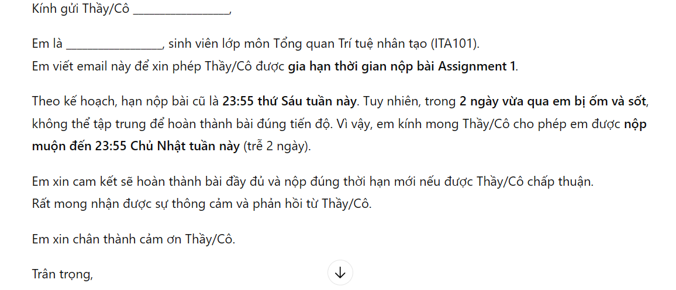

Sau khi tinh chỉnh
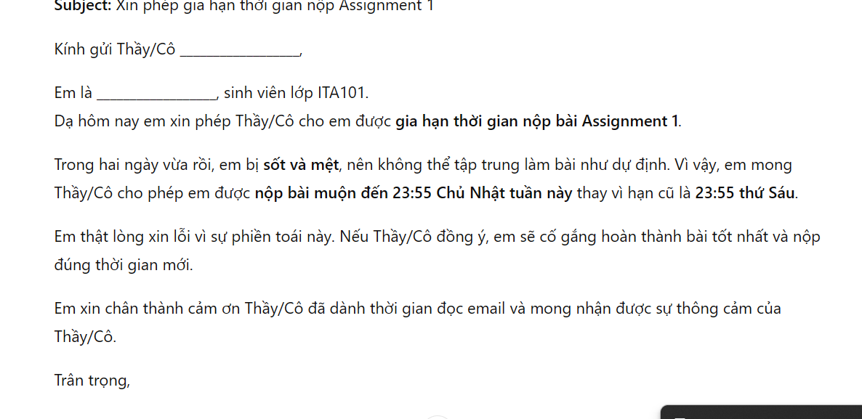

Bài 2
hãy cho tôi 3 ý tưởng để làm một video tik tok 60s quảng bá nghành lập trình ứng dụng AI cho học sinh cấp 3
Tuyệt vời! Quảng bá ngành Lập trình Ứng dụng AI (AI App Development) cho học sinh cấp 3 trên TikTok là một ý tưởng rất hay. Dưới đây là 3 ý tưởng video 60 giây, tập trung vào sự thú vị, tính ứng dụng và cơ hội nghề nghiệp:

💡 3 Ý Tưởng Video TikTok Quảng bá Lập trình AI

1. 🤖 "AI Phép Thuật": Biến Ý Tưởng Thành Ứng Dụng (Gây tò mò)
- Đoạn mở đầu (5s): Bắt đầu bằng một cảnh nhàm chán (ví dụ: học sinh đang chật vật với bài tập về nhà) hoặc một vấn đề thường gặp (ví dụ: chụp ảnh không đẹp).
- Điểm nhấn (30s): Chuyển cảnh đột ngột sang màn hình máy tính với code và hiệu ứng hình ảnh nhanh, dứt khoát (chú trọng vào kết quả, không phải code phức tạp).
  - Ví dụ 1: Học sinh nhập liệu vào một ứng dụng AI tự làm, và ứng dụng đó tự động tóm tắt bài giảng dài thành 3 gạch đầu dòng ngắn gọn.
  - Ví dụ 2: Dùng một ứng dụng AI tự làm để cải thiện chất lượng ảnh chụp chỉ bằng 1 cú chạm (ảnh thường -> ảnh studio).
  - Key Message (Text Overlay): "Bạn không cần quyền năng. Bạn cần Code AI." / "Biến 5 phuˊt code thành 5 giờ tieˆˊt kiệm."
- Lời kêu gọi (15s): Kết thúc bằng cảnh học sinh tự tin lướt ứng dụng do mình tạo ra, kèm nhạc nền thời thượng.
  - CTA: "Sẵn sàng làm chủ công nghệ? Khám phá Lập trình AI ngay!"

2. 🚀 "AI Lương Cao": Vén Màn Tương Lai Nghề Nghiệp (Thực tế và Cơ hội)
- Đoạn mở đầu (10s): Dùng hiệu ứng Zoom Out nhanh từ một tờ tiền hoặc một chiếc laptop Macbook sang hình ảnh một Kỹ sư AI đang làm việc trong một văn phòng hiện đại, sáng sủa.
  - Text Overlay: "Đây không phải là giấc mơ. Đây là Thực tế."
- Điểm nhấn (30s): Trình bày nhanh 3 sự thật về ngành AI bằng hiệu ứng chuyển cảnh Pop-up hoặc Dùng bảng:
  - Sự thật 1: Mức lương khởi điểm cao hơn X% so với ngành khác (dùng một con số ấn tượng).
  - Sự thật 2: 90% các công ty lớn đang tuyển dụng Lập trình viên AI.
  - Sự thật 3: Bạn có thể làm việc từ bất cứ đâu (Work From Home).
  - Cảnh quay: Xen kẽ hình ảnh các ứng dụng AI nổi tiếng (nhận diện khuôn mặt, xe tự lái, trợ lý ảo).
- Lời kêu gọi (10s): "Tương lai không chờ đợi. Bắt đầu hành trình Coder AI của bạn ngay hôm nay!"

3. 🧠 "AI Tùy Biến": Giải Quyết Vấn Đề Của Riêng Bạn (Cá nhân hóa và Sáng tạo)
- Đoạn mở đầu (10s): Đặt câu hỏi trực tiếp và nhanh: "Bạn có bài toán nào cần giải quyết không?"
- Điểm nhấn (35s): Quay 3 cảnh ngắn, mỗi cảnh tập trung vào một vấn đề cá nhân/cộng đồng và giải pháp AI do học sinh cấp 3 tự nghĩ ra:
  - Vấn đề 1: Mất quá nhiều thời gian để chọn trang phục đi học (Ứng dụng AI phối đồ dựa trên thời tiết và lịch trình).
  - Vấn đề 2: Khó nhớ lịch ôn thi của nhiều môn (Ứng dụng AI tạo lịch học tối ưu dựa trên điểm số hiện tại).
  - Vấn đề 3: Muốn giúp đỡ người già/trẻ em (Ví dụ: Ứng dụng AI nhận diện rác thải nhựa).
  - Key Message: "AI là công cụ, và bạn là Kiến trúc sư." / "Code để Thay Đổi Thế Giới của bạn."
- Lời kêu gọi (15s): Kết thúc bằng cảnh học sinh đang hào hứng làm việc nhóm hoặc chia sẻ ứng dụng của mình với bạn bè.
  - CTA: "Muốn tạo ra ứng dụng của riêng bạn? Tìm hiểu về AI ngay!"

Bạn muốn tôi viết kịch bản chi tiết cho ý tưởng nào trong 3 ý tưởng trên không?
tôi chon ý tưởng thứ 2 hãy viết kịch bản chi tiết cho ý tưởng này yêu cầu kịch bản chia theo từng phân cảnh
mỗi cảnh cần có hình ảnh mô tả và lời thoại hiển thị trên video
và đề xuất một bài nhạc nền đang trending phù hợp
Tuyệt vời! Ý tưởng số 2, "AI Lương Cao": Vén Màn Tương Lai Nghề Nghiệp, sẽ là một video TikTok rất thu hút vì nó đánh trúng vào mối quan tâm thực tế của học sinh cấp 3: cơ hội và thu nhập.
Dưới đây là kịch bản chi tiết, chia theo từng phân cảnh (Scene), kèm mô tả hình ảnh, lời thoại hiển thị (Text Overlay) và đề xuất nhạc nền.

🚀 Kịch Bản Chi Tiết: "AI Lương Cao" (60s)

🎧 Đề Xuất Nhạc Nền
- Tên bài hát/Thể loại: Một đoạn nhạc Upbeat, Fast-paced Electronic/Pop hoặc một bản nhạc nền đang trending trên TikTok có nhịp điệu nhanh và cảm giác "thành công/đột phá".
  - Ví dụ: Một đoạn nhạc Future House hoặc bản remix đang viral. (Lưu ý: Tùy theo thời điểm, hãy chọn đoạn nhạc đang trending nhất).
Cảnh (Scene) | Thời lượng | Mô tả Hình ảnh & Hiệu ứng | Lời Thoại (Voice Over) | Text Overlay (Hiển thị)
1. Mở đầu - Giới thiệu vấn đề | 0-5s | Cận cảnh một tờ tiền (hoặc một chiếc ví rỗng). Camera Zoom Out nhanh và mạnh để lộ cảnh học sinh đang nhìn chằm chằm vào tờ tiền/ví rỗng với vẻ mặt hoang mang/chán nản. | (Nhạc dồn dập, dừng đột ngột) VO: Bạn đang nghĩ về tương lai? Về công việc? | TƯƠNG LAI CỦA BẠN?
2. Đột phá - Chuyển cảnh | 5-10s | Chuyển cảnh Flash/Strobe Light nhanh chóng. Cảnh quay thay đổi sang hình ảnh một Kỹ sư AI (người mẫu trẻ trung, mặc đẹp) đang làm việc trước màn hình đa nhiệm tại một văn phòng hiện đại (có thể là co-working space). | (Nhạc nền bùng nổ) VO: Hãy ngừng mơ mộng. Đây là Thực tế! | ĐÂY LÀ THỰC TẾ.
3. Sự thật 1: Lương cao | 10-25s | Hiệu ứng Pop-up/Motion Graphic mạnh mẽ. Hiển thị một Biểu đồ cột tăng dần hoặc Biểu tượng tiền $$$ lớn. Dữ liệu ấn tượng về mức lương khởi điểm. | VO: Sự thật 1: Mức lương khởi điểm của Lập trình viên AI cao hơn đến 20% so với các ngành công nghệ khác. | #1: LƯƠNG CAO VƯỢT TRỘI.
4. Sự thật 2: Nhu cầu lớn | 25-40s | Hiển thị cảnh Logo của các công ty công nghệ lớn (Google, Meta, VinAI, FPT...) lướt qua nhanh và dừng lại ở con số nhu cầu. (Có thể dùng cảnh quay mô phỏng giao diện tìm kiếm việc làm). | VO: Sự thật 2: 90% các công ty lớn đang tuyển dụng Lập trình viên AI. Thị trường khát nhân lực chất lượng cao. | #2: NHU CẦU 90%!
5. Sự thật 3: Tự do & Linh hoạt | 40-50s | Cảnh quay chuyển sang Kỹ sư AI đang làm việc trên bãi biển hoặc quán cà phê đẹp (với laptop). Nhấn mạnh sự Linh hoạt về địa điểm. | VO: Sự thật 3: Bạn có thể Work From Home hay Work From Anywhere. AI mang lại sự Tự do để làm chủ cuộc sống. | #3: LÀM VIỆC TỪ MỌI NƠI.
6. Kết luận & CTA | 50-60s | Cận cảnh Kỹ sư AI mỉm cười tự tin và nhìn thẳng vào camera. Hiển thị một giao diện ứng dụng AI tự làm (hoặc giao diện khóa học/trang web tuyển sinh). | VO: Tương lai công nghệ là ở đây. Đừng chờ đợi! Bắt đầu hành trình Coder AI của bạn ngay hôm nay! | TRỞ THÀNH CODER AI. #HocLapTrinhAI [Liên kết ở Bio]

Bạn thấy kịch bản này thế nào? Bạn muốn tôi chỉnh sửa hoặc bổ sung thêm thông tin chi tiết nào về hiệu ứng hay lời thoại không?
giữ nguyên đoạn này và viết thêm một dòng caption hấp dân cho video và đề xuất 5 hastag liên qua để video dễ lên xu hướng
Tuyệt vời! Dựa trên kịch bản video "AI Lương Cao" đã có, đây là đề xuất về caption hấp dẫn và 5 hashtag liên quan để video dễ dàng tiếp cận đối tượng học sinh cấp 3 trên TikTok.

✨ Caption Hấp Dẫn cho Video
Hãy sử dụng một câu hỏi gây tò mò và một lời khẳng định mạnh mẽ về cơ hội:
Đừng học để xin việc, hãy học để định nghĩa lại công việc! 🤯 Học Lập trình AI không chỉ là code, đó là tấm vé máy bay hạng nhất đến Tương Lai Thu Nhập Cao. 🚀 Kỹ sư AI là nghề hot nhất hành tinh. Xem ngay 3 sự thật 'sốc' mà không ai nói với bạn! #AIAppDevelopment #TươngLaiNgheNghiep

🎯 5 Hashtag Đề Xuất (Trending & Liên quan)
Chọn các hashtag kết hợp giữa xu hướng TikTok (cơ hội, tiền bạc) và nội dung chuyên môn (AI, lập trình):
- #HocLapTrinhAI: (Trực tiếp, giúp người quan tâm tìm thấy nội dung giáo dục)
- #TươngLaiNgheNghiep: (Rộng hơn, thu hút người đang tìm kiếm định hướng)
- #LamGiauKhongKho: (Hashtag trending, thu hút sự chú ý về thu nhập)
- #GenZCoder: (Hướng đến đối tượng học sinh cấp 3/thế hệ Z)
- #CôngNghệ40: (Liên quan đến xu hướng công nghệ chung, tăng khả năng tiếp cận)

Bài 3
# Toàn bộ danh sách công việc
danh_sach_cong_viec = []
# Biến đếm ID, đảm bảo mỗi công việc có một ID duy nhất
task_id_counter = 1
# Cấu trúc dữ liệu toàn cục
danh_sach_cong_viec = []
task_id_counter = 1

def them_cong_viec(mo_ta):
global task_id_counter

cong_viec_moi = {
"id": task_id_counter,
"mô tả": mo_ta,
"trạng_thái": False
}
danh_sach_cong_viec.append(cong_viec_moi)
task_id_counter += 1
print(f"✅ Đã thêm công việc: '{mo_ta}'")

def xem_danh_sach():
if not danh_sach_cong_viec:
print("Danh sách công việc trống. Hãy thêm việc mới!")
return

print("\n--- 🗒️ DANH SÁCH CÔNG VIỆC CẦN LÀM ---")
for task in danh_sach_cong_viec:
trang_thai_hien_thi = "✅ ĐÃ XONG" if task["trạng_thái"] else "⏳ CHƯA XONG"
print(f"[{task['id']}] | {trang_thai_hien_thi} | {task['mô tả']}")
print("---------------------------------------")

def danh_dau_hoan_thanh(task_id):
for task in danh_sach_cong_viec:
if task["id"] == task_id:
task["trạng_thái"] = True
print(f"🎉 Công việc ID {task_id} đã được đánh dấu HOÀN THÀNH.")
return
print(f"❌ Không tìm thấy công việc với ID: {task_id}")

def xoa_cong_viec(task_id):
global danh_sach_cong_viec

for i, task in enumerate(danh_sach_cong_viec):
if task["id"] == task_id:
del danh_sach_cong_viec[i]
print(f"🗑️ Công việc ID {task_id} đã được XÓA khỏi danh sách.")
return
print(f"❌ Không tìm thấy công việc với ID: {task_id}")

def menu():
while True:
print("\n--- 📋 ỨNG DỤNG TO-DO LIST ---")
print("1. Thêm công việc mới")
print("2. Xem danh sách công việc")
print("3. Đánh dấu công việc hoàn thành")
print("4. Xóa công việc")
print("5. Thoát")

lua_chon = input("Nhập lựa chọn của bạn (1-5): ")

if lua_chon == '1':
mo_ta = input("Nhập mô tả công việc: ")
if mo_ta:
them_cong_viec(mo_ta)
else:
print("Mô tả công việc không được để trống.")

elif lua_chon == '2':
xem_danh_sach()

elif lua_chon == '3':
try:
task_id = int(input("Nhập ID công việc muốn đánh dấu hoàn thành: "))
danh_dau_hoan_thanh(task_id)
except ValueError:
print("ID phải là một số nguyên.")

elif lua_chon == '4':
try:
task_id = int(input("Nhập ID công việc muốn xóa: "))
xoa_cong_viec(task_id)
except ValueError:
print("ID phải là một số nguyên.")

elif lua_chon == '5':
print("👋 Cảm ơn bạn đã sử dụng To-Do List. Tạm biệt!")
break

else:
print("Lựa chọn không hợp lệ. Vui lòng chọn lại (1-5).")

if __name__ == "__main__":
menu()

